פתרון ממ"ן 12 מבוא לאלגוריתמים ומבני נתונים (20407) סמסטר 2010 ב'
שם המגיש: בועז שוסטר מ.ז. 026555300

שאלה 1
- נתבונן במשוואה : 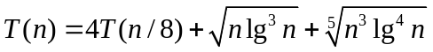. נשים לב ש-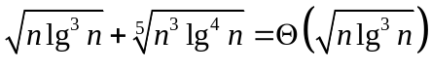 , הנובע ממשפט הגבול : . ולכן, 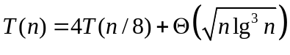. נשתמש בשיטת האב, a=4, b=8 ולכן 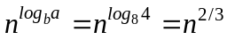. נשים לב, שהמקרה הזה מתאים למקרה 1 - עבור 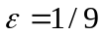, נקבל 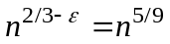, קל לראות ש-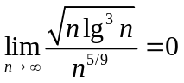 ולכן 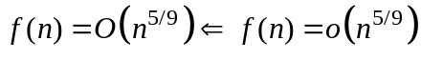. לפיכך 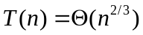.
- נתבונן במשוואה : . נשים לב ש-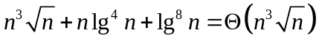, הנובע ממשפט הגבול : 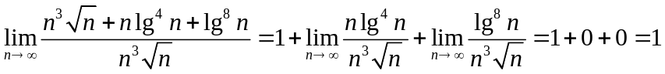. ולכן, 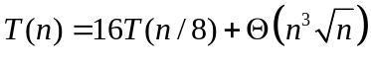. נשתמש בשיטת האב, a=16, b=8 ולכן 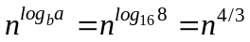. נשים לב, שהמקרה הזה מתאים למקרה 3 - עבור 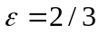, 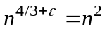, קל לראות ש-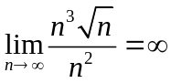 ולכן 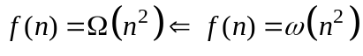. כמו כן, מתקיים תנאי הרגולרי, עבור 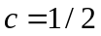 : 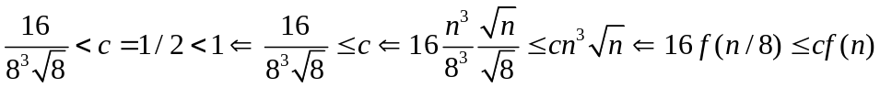. לפיכך 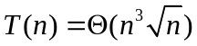.
זה מתאים דוקא למקרה 2
5-
- נתבונן במשוואה : 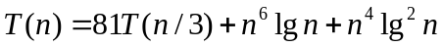. נשים לב ש-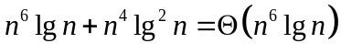, הנובע ממשפט הגבול : 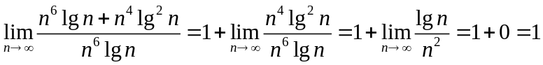. ולכן, 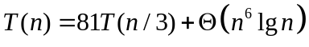. נשתמש בשיטת האיטרציה : באיטרציה הראשונה נקבל 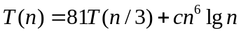. באיטרציה השנייה נקבל . באיטרציה ה-i-ית נקבל : 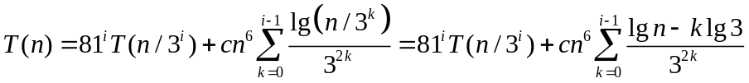 וזה למעשה -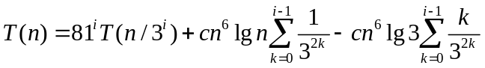. באיטרציה האחרונה, כאשר 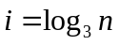, נקבל ש-. נשים לב ש-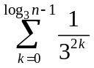 הוא טור גיאומטרי ולכן 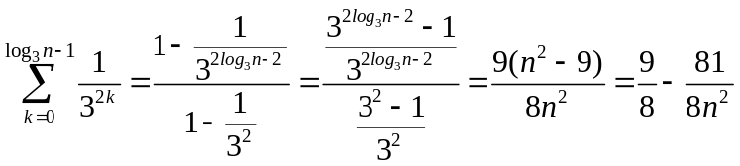. כמו כן, 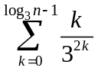 הוא טור לייבניץ, ולכן - 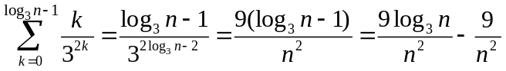. נציב זאת בחזרה לנוסחה ונקבל - 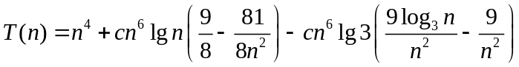. נפתח סוגריים ויצא לנו 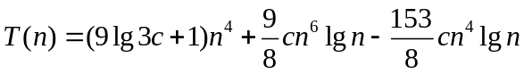. מהגבול - 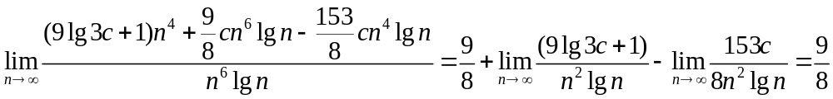 נובע ש-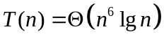.
- נוכיח בעזרת שיטת ההצבה כי 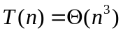. עבור החסם העליון : נוכיח שקיים 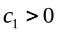 כך שמתקיים 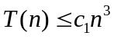, לכל n גדול דיו. מההנחה האינדוקטיבית 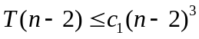 נובע : . לכן עבור 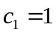 נראה שמתקיים . נוכיח זאת באינדוקציה. נבדקות נכונות עבור n=1 : 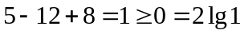 ולכן הטענה נכונה עבור n=1. נניח שהטענה נכונה עבור n, כלומר 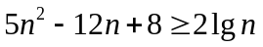, ונוכיח את נכונותה עבור n+1 : . נוכיח שוב בעזרת אינדוקציה ש-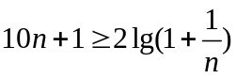. נבדוק נכונות עבור n=1 : 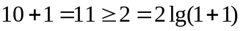 ולכן הטענה נכונה עבור n=1. נניח והטענה נכונה עבור n, כלומר . ונוכיח את נכונות הטענה עבור n+1 : 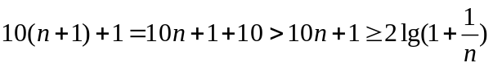, אבל מכיוון ש-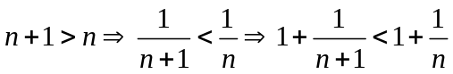 וש-lgn היא מונוטונית עולה, נובע כי 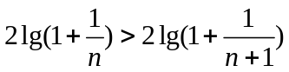 ולכן 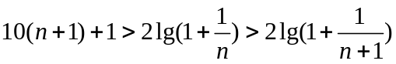 ובפרט 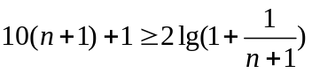 והוכחנו ש- לכל n טבעי. לפיכך 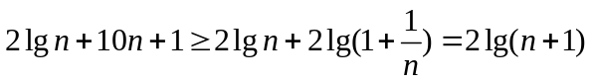, כלומר 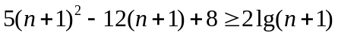 והוכחנו את הטענה ש-. מזה נסיק כי עבור מתקיים . עבור החסם התחתון : נוכיח שקיים 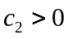 כך שמתקיים 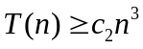, לכל n גדול דיו. מההנחה האינדוקטיבית 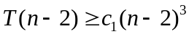 נובע : . לכן, 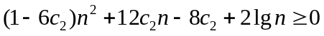. נראה שעבור 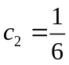 מתקיים . נציב ונקבל 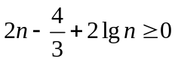. לכל n טבעי מתקיים 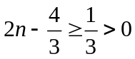 ו-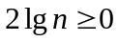 ולכן - 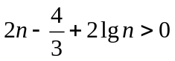 ובפרט . והוכחנו את הנדרש. לכן - עבור ומזה נובע כי 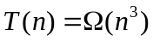. לפיכך - .
- . נגדיר 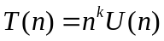 ולכן . נדרוש ש-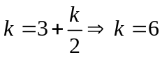. ולכן - . נחלק ב-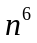 - 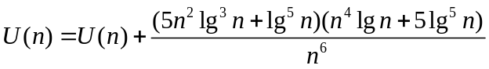. נשים לב כי - 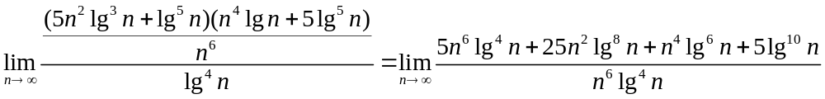 וזה למעשה ומלופיטל נקבל שסה"כ 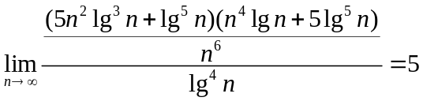 ומזה נסיק כי 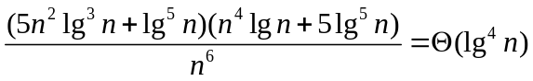. לפיכך 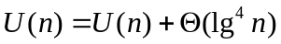. כעת נציב - 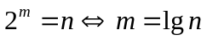 ונקבל 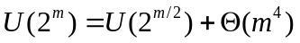. נגדיר 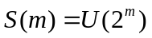 ולכן 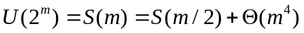. לפי איטרציה : באיטרציה הראשונה : 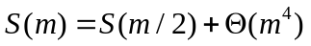. באיטרציה השנייה : . באיטרציה ה-i : 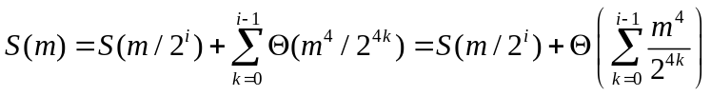. באיטרציה האחרונה, 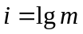 : 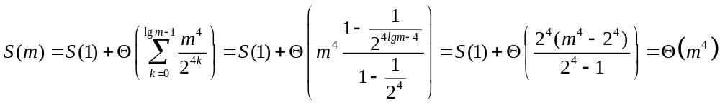. נחזור ל-U : . נחזור ל-T : .

שאלה 2
- אם השבבים הפגומים קושרים קשר, אז הוא יהיה בצורה הבאה : כשמשווים אותם ביחד הם יתנו אחד לשני "תקין". כאשר, משווים אותם עם שבב תקין, הם יתנו לו "פגום". אחרת, נוכל לזהות את השבבים הפגומים בקלות. כעת, נבחר a, שבב כלשהו, ונשווה אותו לשאר השבבים. סה"כ, נקבל שתי קבוצות. קבוצה A, המכילה את כל השבבים שקבעו ש-a תקין, ו-a קבע שהם תקינים, וקבוצה אחרת, B, שמכילה את כל השבבים שקבעו ש-a פגום, ו-a קבע שהם פגומים. כל איבר בקבוצה A אם נשווה אותו לאיבר בקבוצה B יגיד שהאיבר בקבוצה B פגום, והאיבר בקבוצה B יגיד שהאיבר בקבוצה A פגום. אחרת, גם האיבר a עם האיבר ב-B היה נותן אותה תוצאה וזאת סתירה להגדרה של הקבוצות. מכיוון שאיננו יודעים כמה שבבים אמורים להיות תקינים, אז איננו יודעים מי באמת שבב תקין ומי לא. ולכן, בפרט אם יש יותר מ-n/2 שבבים פגומים, אז אין לנו דרך לקבוע מי הוא תקין ומי לא.

- נסמן את השבבים כך 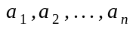, ונבצע את 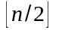 הבדיקות באופן הבא, כל שבב עם העוקב לו, ז"א - 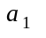 עם 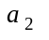, 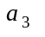 עם 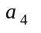, וכך הלאה עד 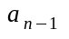 עם 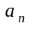. נקרא לזוגות, שנתנו אחד לשני את התוצאה "פגום", כזוגות F ולזוגות, שנתנו אחד לשני את התוצאה "תקין", כזוגות T. אופן הפעולה הוא כזה, אם נקבל יותר מחצי זוגות T, ניקח מכל זוג T כזה שבב אחד ומשאר השבבים (גם מזוגות F) לא נתייחס באופן זמני. אחרת, אם קיימים יותר זוגות F, ניקח את כל זוגות T, ונשלים בעזרת זוגות ה-F ביחד עם הזוגות T קבוצה חדשה של שבבים, שיהיו חצי מהכמות שקיבלנו בהתחלה. בכל מקרה, אחרי שעשינו זאת, נחזור על אותן פעולות, עד שנמצא שבב תקין אחד. כעת, נוכיח שבפעולה זאת, תמיד נקטין את הבעיה לבעיה דומה, רק שגודלה כמעט מחצית מגודל הבעיה מקורית. ז"א, צ"ל שאם קיבלנו n שבבים, ובהנחה שיותר מחצי מהם תקינים. אחרי בדיקות לפי האלגוריתם שהראנו, נקטין את הבעיה לבעיה שגודלה כמעט מחצית מגודל הבעיה המקורית. הוכחה : נגדיר 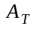, קבוצת כל הזוגות T. 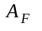, קבוצת כל הזוגות F. 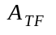, קבוצת כל הזוגות T שמכיל שבבים פגומים. 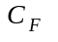, מספר סך השבבים הפגומים. 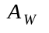, מספר הזוגות סה"כ. כעת, נניח שיש לנו יותר זוגות ב-, לכן, 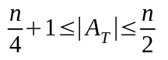 ולכן מספר הזוגות ב- הוא 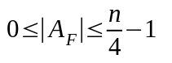. ו- הן קבוצות זרות ולכן . עתה נוכל לחשב את 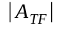 , השווה ל-(סך מספר השבבים הפגומים שיש פחות מספר השבבים הפגומים בקבוצת הזוגות F) חלקי 2. כלומר : 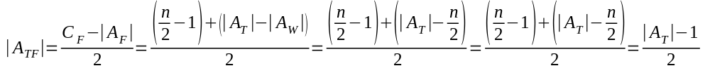 וזה למעשה שווה ל-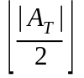. מסקנה, פחות מחצי מן הזוגות T, הן זוגות של שבבים פגומים. לכן, אם ניקח מכל זוג T, שבב אחד, אז יהיו לנו בערך חצי מהכמות השבבים שהיו לנו בהתחלה, כאשר יותר מחצי בכמות הזאת הן תקינים. כעת, נעבור למקרה בו יש לנו יותר זוגות ב-. נראה שב- מספר הזוגות שב- הוא קטן יותר מחצי. נניח בשלילה כי קיימים לפחות חצי זוגות ב-T שהם שבבים פגומים, אז 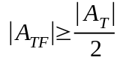. בזוגות F, יש לנו חצי שבבים פגומים וחצי שבבים תקינים, לכן יש 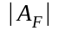 שבבים פגומים ב-. לכן נקבל : 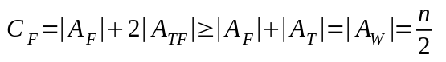, וזאת סתירה להנחה שיש יותר מחצי שבבים תקינים. לכן הנחת השלילה שגויה, ובקבוצת הזוגות T יש רוב של זוגות תקינים. כלומר, יותר מחצי הם שבבים תקינים. עתה, ניקח את הזוגות האלה ב-T, וניקח מזוגות F כ-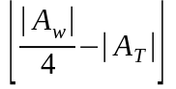 זוגות. כלומר, נשלים מהזוגות של T, בעזרת הזוגות F, קבוצה בעלת חצי שבבים מהכמות הקודמת. נשים לב, שבכל זוג ב- מכיל שבב אחד תקין ושבב אחד פגום. לכן על ידי חיבור הזוגות ב-F עם הזוגות ב-T, לא נפגע הרוב של השבבים התקינים. סה"כ – בכל מקרה, נקבל כמות של כמעט חצי שבבים, שיותר מחצי מהם תקינים. כלומר, הגענו אחרי ה- בדיקות כאלו, לבעיה שגודלה כמעט מחצית מגודל הבעיה המקורית.

- נגדיר 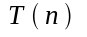 - זמן ריצה שלוקח למצוא שבב תקין אחד ו-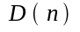 - זמן ריצה שלוקח למצוא את כל השבבים התקינים. על מנת למצוא שבב תקין עלינו, ע"פ האלגוריתם בסעיף ב', כל פעם לקחת כמות של n שבבים שהיא חצי מהכמות בהשוואה הקודמת, ולבצע השוואות. מובטח לנו למצוא שבב תקין, כי בסופו של דבר אחרי 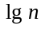 פעמים שנבצע את התהליך הזה, נקבל זוג אחד, אם לפחות אחד מהם פגום אז נקבל שלא קיימים יותר מחצי שבבים תקינים וזאת סתירה לטענה שהוכחנו בסעיף ב'. לכן, אין שום שבב פגום, כלומר נמצא שני שבבים תקינים אחרי פעמים. לפיכך, נוסחת הנסיגה של היא 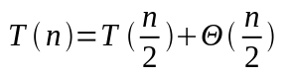, כי אנו מבצעים השוואות ואחרי זה יוצרים קבוצה בערך בגודל 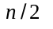 להשוואה הבאה. צורת נוסחת הנסיגה של מתאימה לשיטת האב. a=1,b=2, ולכן 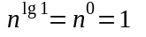. ולכן עבור 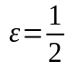 : 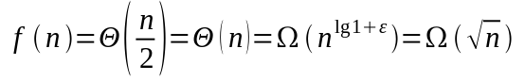. כמו כן, עבור 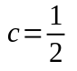 מתקיים 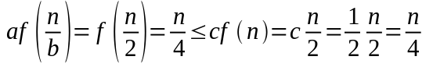. כלומר, כל התנאים למקרה ג' בשיטת האב מתקיימים ולכן 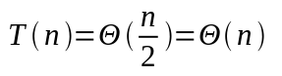. לאחר שמצאנו שבב תקין אחד, כל מה שצריך זה להשוות אותו לשאר n-2 (כי הזוג של השבב התקין הוא גם תקין) השבבים בערימה שלנו. אם השבב אומר שהשבב שהשוונו איתו הוא תקין אז השבב תקין, אחרת השבב פגום. סה"כ, זמן הריצה של הבדיקות האלה הוא לינארי. כלומר הנוסחה של היא . כלומר, מציאת כל השבבים התקינים בערימה, כאשר ידוע לנו שיותר מחצי הם שבבים תקינים, הוא זמן ריצה לינארי.

שאלה 3
טענה : אם לכל שני צמתים באותה רמה בערמה, ניתן להחליף ביניהן את שתי התת-ערמות המושרשות ב-i וב-j, ללא הפרת תכונת הערמה, אז כל האחיינים קטנים מכל הדודים ברמה הזאת. הוכחה : נניח בשלילה כי קיים אחיין, שהוא הבן של הצומת j, ודוד שהוא הצומת i, כך שהאחיין גדול מהדוד. לפי הנתון בשאלה, נוכל להחליף את התת-ערמות המושרשות ב-i וב-j ללא הפרת תכונות הערמה, כלומר הדוד שהוא הצומת i גדול מכל אחיינים שלו, שהם מהאח שלו j. וזאת סתירה, כי הבן של הצומת j גדול מ-i, ולכן אם נחליף את התת-ערמה, נקבל הפרה. לפיכך, הנחת השלילה שגויה, ולכן כל האחיינים קטנים מכל הדודים ברמה הזאת. ז"א, כל רמה גדולה יותר מהרמות מתחתיה. כעת אם נמיין את הערימה, נשים לב שלמפתח ה-k הגדול ביותר קיים n טבעי ראשון המקיים את התכונה 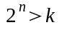 ולכן עובר n-1, שהוא גם מספר טבעי, מתקיים 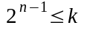 (כי n הוא הטבעי הראשון שמקיים את התכונה הזאת). כלומר, k חסום בין 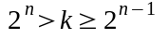. נשים לב שהמפתחות מהצורה 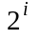 מתחילים את הרמה i, לפיכך, נובע ש-k נמצא ברמה n-1. מכיוון שהמפתח k הוא בפרט קטן מכל האיברים הקטנים מ-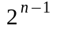 וגדול מהאיברים הגדולים מ-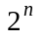 אז ברור שהוא מקיים את התכונה של הערימה שכל האיברים ברמות מתחת לרמה מסוימת קטנים מכל האיברים ברמה המסוימת. לעומת זאת, איננו יודעים איזה צומת בדיוק הוא ברמה n-1, אבל זה לא מעניין, כי אנחנו מחפשים את הרמה שבו הוא נמצא. לכן, אם נפעיל lg נקבל ש- 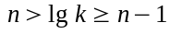 ומכיוון ש-k נמצא ברמה ה-n-1, נסיק שהמפתח ה-k הגדול ביותר יהיה ברמה 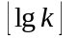.

שאלה 4
- מה ש-MAX-HEAPIFY עושה למערך עם הפרשים הוא , באופן דומה ל-MAX-HEAPIFY של ערמה רגילה, מתקן את התכונה של הערימה על ידי "הורדת" הערך הבעייתי למטה. הפעם, במקום לבדוק מי גדול יותר, צריך בנוסף לבדוק אם הערך של הבנים של הצומת i, גדולים ממנו. זאת נדע אם הערך שלהם קטן מאפס. מספיק שאחד הבנים מכיל ערך שלילי, כדי לעשות את ההחלפה. אם שני הבנים מכילים ערך שלילי, אז נקח את האיבר עם הערך הקטן ביותר ונחליף אותו עם אביו. את פעול ההשוואה ניתן לראות בשורות 2-8. לאחר מכן, בשורה 9 אנו רואים אם באמת יש הפרה. ואם יש הפרה, אנו שומרים את ההפרש שיש בבן המקסימלי ובאב, ואנו מתחילים לשנות את ערכי האב, ושני הבנים בהתאם להפרשים האלה, וגם את ערכי הבנים שמתחת לבן שהחלפנו, כי יש להם אב חדש ולכן צריך לעדכן את ההפרשים.
1 MAX-HEAPIFY(A,i) \\O(lgn)
2 l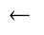LEFT(i)
3 rRIGHT(i)
4 if l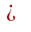heap-size[A] and A[l]<0
5 then largestl
6 else largesti
7 if rheap-size[A] and A[r]<0 and A[r]<A[largest]
8 then largestr
9 if largest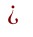i
10 do exchange A[i] 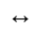 A[largest]
11 TA[largest]
12 QA[i]
13 if i=1
14 then A[i] T-Q
15 else A[i] Q+T
16 if largest=r
17 then A[l] A[l]-Q
18 else A[r] A[r]-Q
19 A[largest] -Q
20 A[LEFT(largest)] A[LEFT(largest)]+Q
21 A[RIGHT(largest)] A[RIGHT(largest)]+Q
22 MAX-HEAPIFY(A,largest)

הפעולה BUILD-MAX-HEAP, מקבל מערך, משנה את הייצוג שלו להפרשים במקום הערכים (שורות 3-4), ואז באופן דומה ל-BUILD-MAX-HEAP של ערמה רגילה, היא פשוט עוברת על כל הצמתים (שהם לא עלים) ומפעילה את MAX-HEAPIFY על כל אחד מהם (שורות 5-6), ככה נעשה MAX-HEAPIFY מלמטה למעלה ונמנעה הפרות.
1 BUILD-MAX-HEAP(A) \\O(n)
2 heap-size[A] length[A]
3 for ilength[A] to 2 \\O(n)
4 do A[i]=A[PARENT(i)]-A[i]
5 for i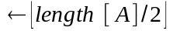 downto 1 \\O(n)
6 do MAX-HEAPIFY(A,i)

הפעולה HEAPSORT מקבלת מערך של מספרים, בונה ממנו ערימת מקסימום של הפרשים (שורה 2). מכיוון שבערימה כזאת האיבר המקסימלי יהיה בשורש של העץ, האיבר A[1], אז פשוט נחשב את ערכו האמיתי של האיבר האחרון (שורות 4-8) ונחשב את ערכיהם האמיתיים של הבנים (שורות 9-10) . לאחר מכן, נחליף בין האיבר הראשון A[1] והאיבר האחרון ונוריד את גודל הערימה באחד (שורות 11-12) ונחשב את ההפרשים החדשים של הבנים (שורות 13-14). כעת, בלי בעיה נוכל לתקן הפרות בעץ החדש (הנגרמות על ידי הערך של A[1] החדש) בעזרת MAX-HEAPIFY שבשורה 15. האלגוריתם מיון חוזר על התהליך הזה n-1 פעמים, ולכן נשתמש בלולאה (שורה 3).
1 HEAPSORT(A) \\O(nlgn)
2 BUILD-MAX-HEAP(A)
3 for ilength[A] downto 2
4 do ji
5 while PARENT(j) 1 \\O(lgn)
6 do SS+A[j] //need to check it out
7 jPARENT(j)
8 A[i] A[1]-S
9 A[LEFT(1)] A[1]-A[LEFT(1)]
10 A[RIGHT(1)] A[1]-A[RIGHT(1)]
11 exchange A[1] A[i]
12 heap-size[A] heap-size[A]-1
13 A[LEFT(1)] A[1]-A[LEFT(i)]
14 A[RIGHT(1)] A[1]-A[RIGHT(i)]
15 MAX-HEAPIFY(A,1) \\O(lgn)

מה ש-HEAP-EXTRACT-MAX עושה, בהינתן ערימה מקסימלית המיוצגת על ידי הפרשים, היא מוציאה מהערימה A את האיבר בעל המפתח הגדול ביותר ומחזירה אותו. מכיוון שהאיבר בעל המפתח הגדול ביותר נמצא באיבר A[1], עלינו ראשית כל, להציב במשתנה max את הערך המקסימלי (שורה 4). לאחר מכן, נחשב את הערך האמיתי של האיבר האחרון ומציבים באיבר הראשון, ושל בניו של A[1] (שורות 5-11). לאחר מכן, מחשבים את ההפרש של הבנים של A[1] עם A[1] החדש (שורות 12-13) מקטינים את גודל הערימה (שורה 14) ומתקנים את ההפרה שנגרמת על ידי הצבת האיבר האחרון בשורש של הערימה (שורה 15) ובסוף נבצע פעולת החזרה של max המכיל את הערך המקסימלי (שורה 16). שורות 2-3 באות למנוע מצב שנקבל ערימה ריקה ונצטרך להחזיר איבר מקסימלי, שאינו שם בכלל.
1 HEAP-EXTRACT-MAX(A) \\O(lgn)
2 if heap-size[A]<1
3 then error "heap underflow"
4 maxA[1]
5 jheap-size[A]
6 while PARENT(j) 1
7 do SS+A[PARENT(j)]
8 jPARENT(j)
9 A[LEFT(1)] A[1]-A[LEFT(1)]
10 A[RIGHT(1)] A[1]-A[RIGHT(1)]
11 A[1] A[1]-S
12 A[LEFT(1)] A[1]-A[LEFT(1)]
13 A[RIGHT(1)] A[1]-A[RIGHT(1)]
14 heap-size[A] heap-size[A]-1
15 MAX-HEAPIFY (A,1) \\O(lgn)
16 return max

MAX-HEAP-INSERT – מקבל ערימה מקסימלית של הפרשים וערך מפתח, ומוסיף אותו לערימה. נצטרך להשתמש ב-HEAP-INCREASE-KEY, כמו שעושים בספר. בשורות 19-22 מופיעה השיגרה של MAX-HEAP-INSERT. פה אנו מגדילים את הערימה, מכניסים לה זקיף ושולחים את זה ל-HEAP-INCREASE-KEY, שתעלה את ערך המפתח של האיבר החדש לערך שנרצה ותתקן כל הפרה שתהיה. בשורות 2-6 אנו מחשבים את הערך האמיתי של האיבר האחרון, ועושים בדיקה עם הערך key החדש לא קטן ממה שצריך להיות (שורה 7), כי זאת ההנחה שלנו כשאנו קוראים ל-HEAP-INCREASE-KEY. לאחר מכן, מציבים בו את ההפרש החדש על ידי החסרה של האב ב-key החדש שבחרנו (שורה 8). מכיוון שיכול לקרות הפרה, שהבן גדול מהאב, אנו נצטרך לסרוק ולהשוות בין אב לבן, עד שנגיע לשורש או שנגיע למקרה שההפרש בבן הוא חיובי, כלומר ההפרש חיובי ולכן אין הפרה (שורה 9 – תנאי הלולאה). במקרה של הפרה, נשנה את ההפרשים בהתאם (שורות 10-18).
1 HEAP-INCREASE-KEY(A,i,key) //O(lgn)
2 i=j
3 while PARENT(j) 1 //O(lgn)
4 do SS+A[PARENT(j)]
5 jPARENT(j)
6 if key<S
7 then error "new key is smaller than current key"
8 A[i] A[PARENT(i)]-key
9 for i>1 and A[i]<0 //O(lgn)
10 do exchange A[i] A[PARENT(i)]
11 if PARENT(i)=1
12 then TA[i]-A[PARENT(i)]
13 else TA[PARENT(i)]
14 A[PARENT(i)] T+A[i]
15 if i%2 = 0
16 then A[LEFT(PARENT(i))] A[LEFT(PARENT(i))]+T
17 else A[RIGHT(PARENT(i))] A[RIGHT(PARENT(i))]+T
18 A[i] -T

19 MAX-HEAP-INSERT(A,key)
20 heap-size[A] heap-size[A]+1
21 A[heap-size[A]] -infinity
22 HEAP-INCREASE-KEY(A,heap-size[A],key)

- אין שינוי על סיבוכיות השגרות האלה. ב-MAX-HEAP-INSERT, לא היה שינוי. ב-HEAP-INCREASE-KEY, יש לנו לולאה שעוזרת לנו למצוא את הערך האמיתי של האיבר A[i], והיא לא יותר מ-O(lgn). ומכיוון שהלולאה בשורות 9-18 דומה לזאת של HEAP-INCREASE-KEY פרט להוספת כמה פעולות קבועות ולכן אורך הלולאה הוא נשאר O(lgn). לפיכך חיבור של שני זמני הריצה של הלולאה שעוזרת לחישוב הערך האמיתי של האיבר A[i] ושל הלולאה הסורקת נקבל שסה"כ זמן ריצה נשאר O(lgn) ואין חריגה. ב-HEAP-EXTRACT-MAX יש שימוש בלולאה כמו ב-HEAP-INCREASE-KEY לחישוב ערך האמיתי של האיבר האחרון, שזמן ריצתו הוא O(lgn), בשאר השורות יש לנו פעולות קבועות, ובשורה 15 אנו קוראים לפונקציה MAX-HEAPIFY שזמן ריצה שלו הוא O(lgn) גם (נראה זאת בהמשך) ולכן גם פה הזמן ריצה נשאר O(lgn). ב-HEAPSORT יש לנו לולאה חיצונית שמתחילה בשורה 3, ובתוכה קיימת לולאה, הדומה ללולאות לחישוב ערך אמיתי של איבר ב-HEAP-EXTRACT-MAX ו-HEAP-INCREASE-KEY שזמן ריצתה הוא O(lgn). כמו כן, בלולאה יש קריאה לפונקציה MAX-HEAPIFY, שזמן ריצתה הוא O(lgn). לפיכך, בתוך הלולאה יש לנו זמן ריצה O(lgn) מכיוון שהלולאה רצה בזמן לינארי אז סה"כ זמן הריצה של הלולאה הוא O(nlgn), אותו זמן ריצה עבור ערימה רגילה. מכיוון שבשורה 2 אנו קוראים ל-BUILD-MAX-HEAP, שזמן ריצתו הוא O(n), אז סה"כ זמן ריצה של HEAPSORT הוא O(nlgn). ב-BUILD-MAX-HEAP הוא אותו אחד בספר, רק שפה יש לולאה לפני, שמחשבת את ההפרשים, שזמן ריצתה הוא O(n), לא גדול מזה של הלולאה ב-BUILD-MAX-HEAP שבודקת הפרות ומתקנת אותן. לכן, זמן ריצה של BUILD-MAX-HEAP, לא משתנה כי O(n)+O(n)=O(n). בשיגרה MAX-HEAPIFY, לא הוספנו הרבה, אלא מספר סופי של פעולות קבועות, שפשוט מחשבות את ההפרש, אך חוץ מזה, הכל זהה ל-MAX-HEAPIFY שבספר, ולכן אין לולאות או פונקציות שמגדילות את זמן הריצה, כלומר זמן ריצה של MAX-HEAPIFY נשאר O(lgn).

גילוי נאות : קבענו שעד ה-14 לחודש אני מגיש, אבל לא הספקתי ולכן הגשתי ב-16 לחודש. מתנצל שלא עמדתי במילה שלי.

